Учитель – дефектолог: Коткова В.Р.
Рекомендации учителя - дефектолога родителям к проведению коррекционно – развивающих занятий с детьми 4-5 лет в домашних условиях.
Рекомендации по проведению занятий
- Все занятия должны строиться по правилам игры, так как в противном случае вы можете натолкнуться на упорное нежелание ребёнка заниматься.
- Длительность занятия без перерыва должна быть не больше 15-20 минут.
- Лучше время для занятий - после завтрака и после дневного сна.
- Не заставляйте ребёнка заниматься, если он плохо себя чувствует.
- Отведите специальное место для проведения занятий, где ребёнку ничего не сможет помешать.
- Объясняя ребёнку что-то, используйте наглядный материал.
- Не употребляйте слово «неправильно», поддерживайте все начинания малыша, хвалите даже за незначительные успехи.

Тема недели: «Мы дружные ребята»
Игра «Где чья игрушка?»
Цель: продолжать учить соотносить цифру и количество предметов.
Покажи стрелкой, где, чья игрушка. Цифры обозначают количество колес у игрушки.
Чья машина? ( Каркуши, потому что у нее цифра 4)
Чей велосипед? ( Хрюши, потому что у него цифра 3)
Чей самокат? (Степаши, потому что у него цифра 2)
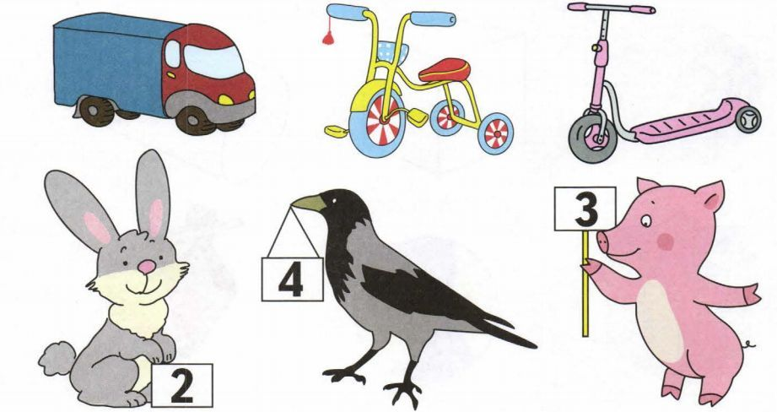

Игра «Загадка и отгадка»
Цель: продолжать учить отгадывать математические загадки, развивать зрительное внимание.
Загадайте загадку:
Один стоит, как часовой,
Другой лежит – трава под головой.
А три на солнечной опушке
Играют в прятки –
Ушки на макушке.
Пересчитать сумейте
Всю заячью семейку.

Раскрась столько кружков, сколько зайчиков на картинке.
Сколько кружков закрасили и почему?

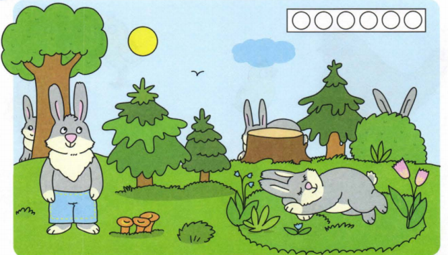

Игра «Слева, справа».
Цель: продолжать учить обозначать словами положение предмета относительно себя, развивать зрительное внимание.
Раскрась предметы, которые Чебурашка видит слева, и обведи те, которые он видит справа.
Какие предметы раскрасили и почему? (Елку, лису и деревья, потому что слева)
Какие предметы обвели и почему? (Цветок и зайку, потому что справа)

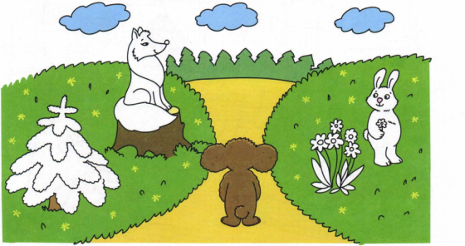
Игра «Посмотри и сравни»
Цель: продолжать развивать умение сравнивать предметы, устанавливать их различие и сходство, развивать зрительное внимание.
Прочитайте стихотворение:
Из самых дальних жарких стран
Приплыл отважный капитан
И мне привез тигренка,
Тигриного ребенка.
И. Михайлова
Закрась столько кружков, сколько видишь отличий между тигрятами.
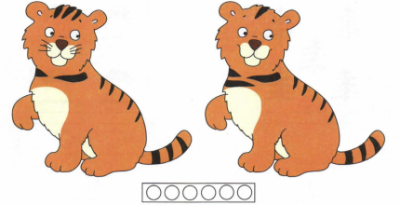
Игра «Нелепицы»
Цель: развить речь, внимание, мышление.
Ход игры: взрослый предлагает ребенку рисунки, в которых содержатся какие-нибудь противоречия, несообразности, нарушения в поведении персонажей, просит ребенка найти ошибки и неточности и объяснить свой ответ. Предлагается ответить, как бывает на самом деле.

